稳定币发展十年，对传统世界而言意味着什么？

在过去的十年中，全球金融体系经历了显著的变革，其中稳定币的崛起成为最引人注目的发展之一。稳定币是一种与法定货币（通常是美元）挂钩的数字货币，旨在保持价格稳定，避免其他加密货币如比特币的高波动性。这种特性使得稳定币成为一种重要的金融工具，在全球支付、跨境交易、金融包容性等方面发挥着越来越重要的作用。

而今天我们来看通过经济与商业研究中心（Cebr）撰写的这个《数字美元的十年》报告中了解稳定币在全球市场中的发展轨迹及其对经济的深远影响。Aiying通过梳理和研读报告的内容为大家整理出报告核心的内容，让大家对稳定币在推动全球金融创新和效率上有全面的视角。

### 第一部分：稳定币的诞生与发展

#### 1、稳定币的起源

稳定币的概念诞生于对加密货币市场的一个主要痛点的回应：价格波动性。比特币和其他加密货币尽管有着去中心化和透明的优点，但其价格剧烈波动使其难以作为一种稳定的价值储存手段或日常交易货币。这一波动性不仅影响了加密货币的普及，还限制了其在金融市场中的应用。

为了应对这一问题，稳定币应运而生。稳定币是一种与法定货币（如美元）挂钩的加密货币，通过将其价值锚定在相对稳定的资产上，使其价格保持稳定。稳定币的主要类型包括法定货币担保型（如USDT、USDC）、加密资产担保型和算法稳定币。这些稳定币的共同目标是提供一种稳定的、可预测的价值储存手段，减少价格波动对用户的影响。

#### 2、早期发展

稳定币在早期的发展主要集中在加密货币交易者和交易平台上。由于比特币和其他加密货币价格波动较大，交易者需要一种稳定的资产来进行避险和价值存储。稳定币提供了这种功能，使交易者可以在加密货币市场内进行快速转换，而不必退出加密货币生态系统。这一功能特别适用于那些无法直接将加密货币兑换为法定货币的平台。

随着时间的推移，稳定币的应用逐渐扩展到更广泛的场景。以下是几个关键的早期发展阶段：

通过这些早期的发展，稳定币不仅解决了加密货币市场的波动性问题，还为更广泛的金融应用提供了新的解决方案。稳定币的成功推广为其在全球金融市场中的重要角色奠定了基础，逐步成为数字金融时代的关键组成部分。

### 第二部分：稳定币在过去十年的增长

#### 1、市场规模和交易量

在过去十年中，稳定币市场经历了显著的增长。根据《TheDecadeof Digital Dollars》报告的数据，稳定币市场总值从2014年的不足10亿美元增长到2024年的1650亿美元。这一增长不仅反映了稳定币在加密货币市场中的重要性增加，也体现了其在全球金融体系中的影响力日益扩大。

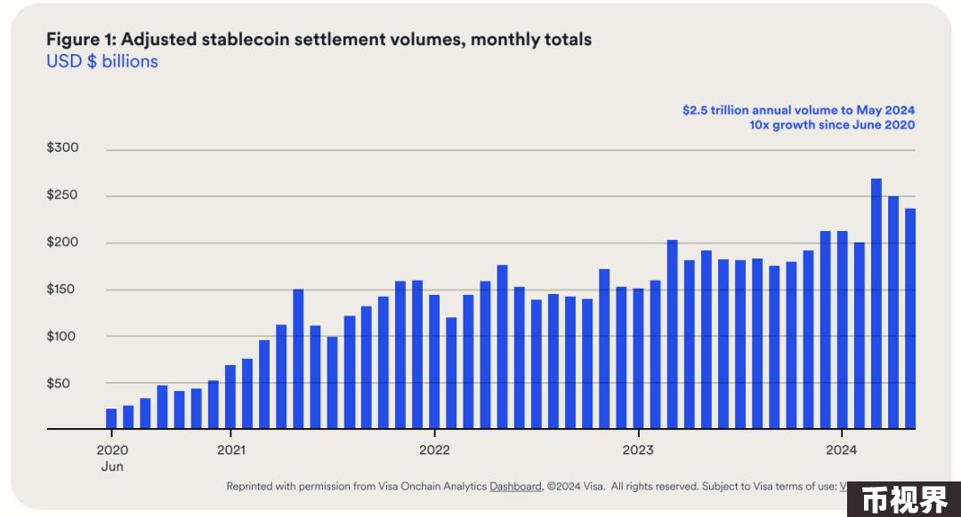

此外，稳定币的交易量也呈现出爆发式增长。2023年，稳定币的总交易量达到近7万亿美元，其中泰达币（USDT）占据了约三分之二的市场份额。根据Visa的Onchain Analytics Dashboard数据显示，即使剔除高频交易和机构大额转账等因素，2024年5月之前的12个月内，稳定币支付结算量仍然达到了2.5万亿美元。这一数据表明，稳定币在全球支付和跨境交易中的应用越来越广泛，市场需求强劲。

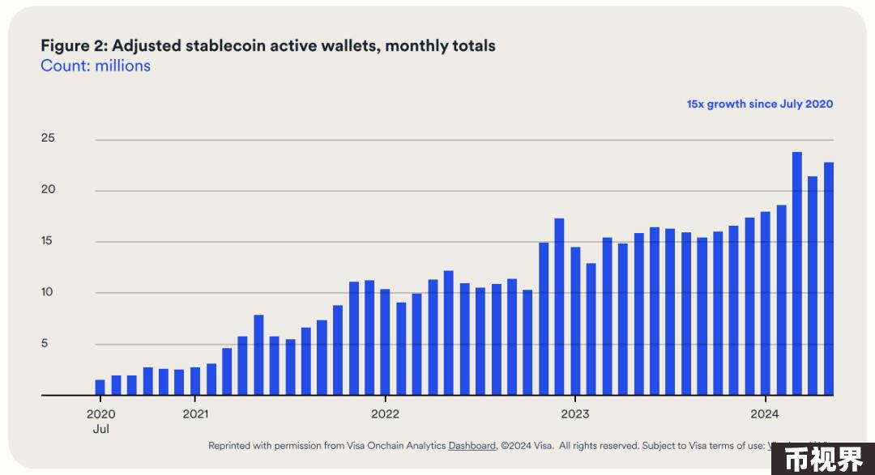

#### 2、主要的发行商

泰达币（USDT）：

美元币（USDC）：

First Digital USD（FDUSD）：

### 第三部分：稳定币的经济影响

#### 1、缓解货币波动的成本

货币波动对新兴市场国家的经济产生了深远的负面影响。根据《TheDecadeof Digital Dollars》报告，货币波动导致了17个新兴市场国家在1992至2022年间损失了总计1.2万亿美元的GDP，占这些国家GDP的9.4%。稳定币通过提供与美元挂钩的稳定价值，帮助这些国家应对货币波动带来的不确定性和经济损失。

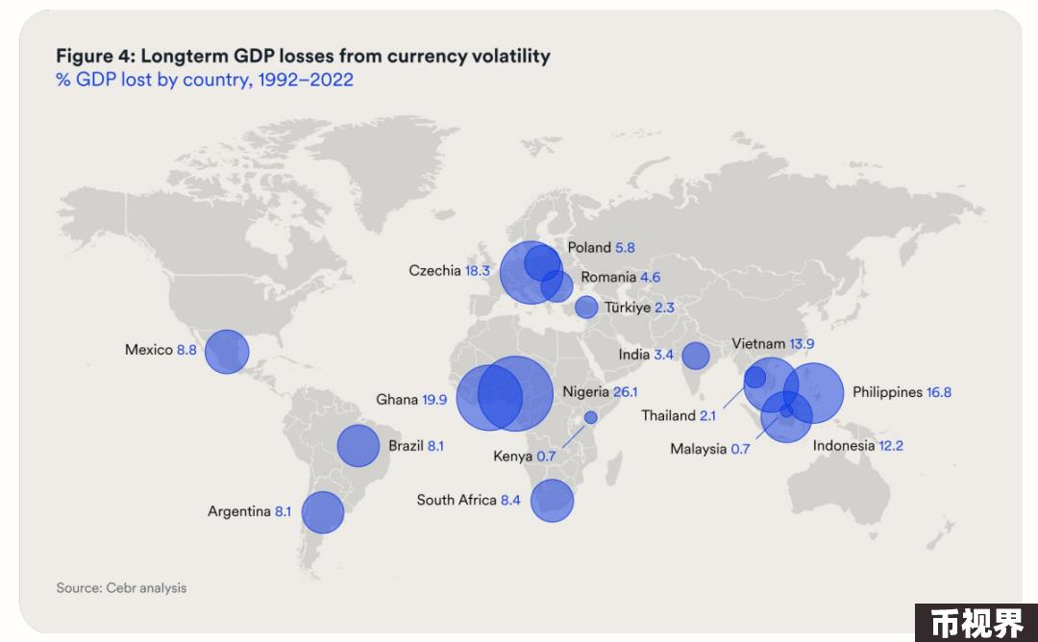

#### 2、弥合美元缺口

在许多新兴市场国家，获取美元存在困难和高成本，这限制了这些国家在国际贸易和金融活动中的参与度。稳定币作为数字美元，为这些国家提供了一种稳定且便捷的美元替代品，满足了他们对稳定货币的需求。

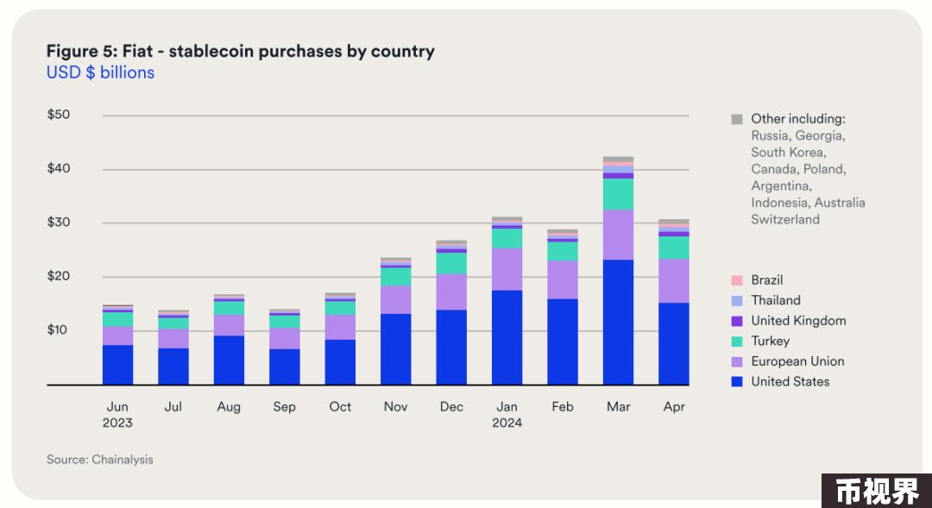

图表显示，2023年6月到2024年4月期间，稳定币的购买量总体呈增长趋势，特别是在2024年3月达到了峰值，接近50亿美元。这表明市场对稳定币的需求不断增加。美国是最大的稳定币购买国，其次是欧洲联盟和英国。这些地区的购买量远远超过其他国家，反映了这些国家对稳定币的高度需求和接受度。每年年底和年初的购买量明显增加，这可能与企业年度结算、跨境支付需求增加等因素有关。

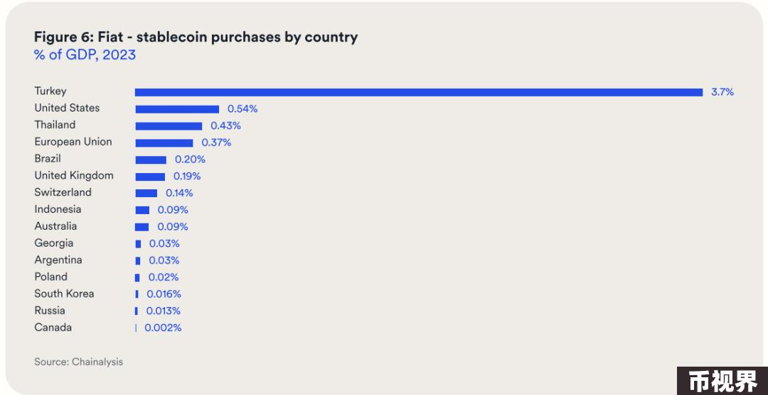

其中土耳其使用法定货币购买稳定币的金额占其GDP的3.7%，远高于其他国家。这表明土耳其居民和企业对稳定币有着非常高的需求，可能是由于土耳其本国货币贬值严重和经济不稳定导致的。另外泰国（0.43%）、巴西（0.20%）和印尼（0.09%）等新兴市场国家也展示了对稳定币的显著需求

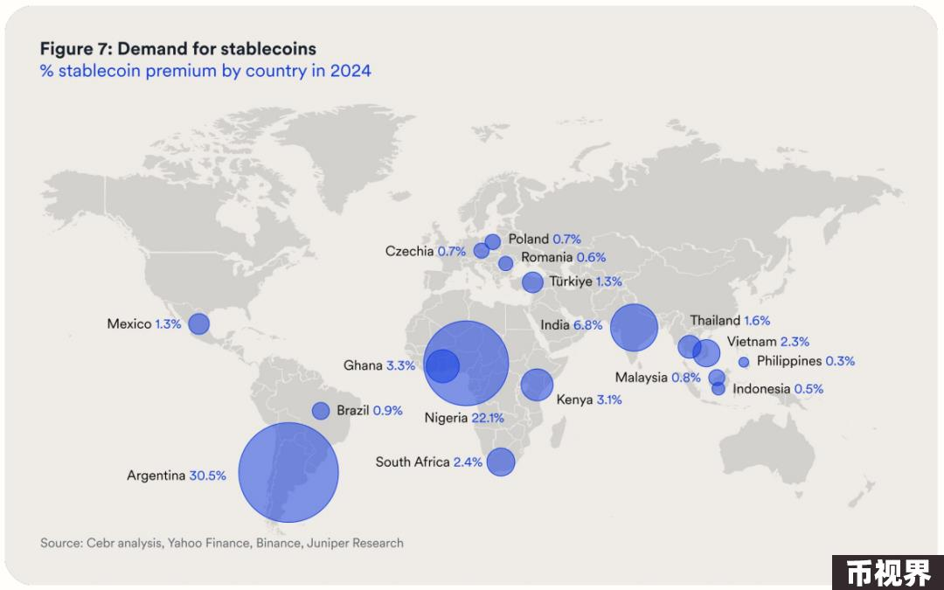

人们和企业愿意为获得稳定币支付比法定美元更高的价格，这就是所谓的“稳定币溢价“，稳定币可以几乎即时地全球转移，并且全年无休地运行，只需有互联网连接即可访问，通过市场数据的展示，可以看出稳定币在过去十年中取得了巨大的发展和广泛应用。稳定币不仅在加密货币市场中占据重要地位，还在全球支付、跨境结算和金融包容性方面发挥着越来越重要的作用。

当中阿根廷的稳定币溢价高达30.5%，尼日利亚也达到了22.1%，这表明这些国家的居民和企业对稳定币有极高的需求。这是因为这些国家的本币贬值严重，经济不稳定，导致人们转向稳定币来保护资产。

#### 3、释放被困的资金

传统的跨境支付系统效率低下，导致大量资金在转账过程中被困，这对企业的流动性和运营效率产生了负面影响。稳定币通过加快支付结算速度，显著减少了资金的滞留时间，从而释放了被困的资本。

具体数据：

### 第四部分：政策与监管

稳定币的发展离不开政策与监管的支持和引导。Aiying艾盈总结一下不同国家和地区对稳定币的监管态度和框架影。

香港：香港金融管理局（金管局）今年7月18日公布了稳定币发行人「沙盒」参与者名单。京东币链科技（香港）有限公司、圆币创新科技有限公司、渣打银行（香港）有限公司、安拟集团有限公司ited)、香港电讯有限公司均在内。预计稳定币的正式落地发行今年应该可以实现。

新加坡：新加坡在数字资产监管方面也走在前列。2019年1月14日，新加坡金融管理局（MAS）颁布了《支付服务法案》（PSA），并于2020年1月28日正式生效，为稳定币和其他数字资产的发行、交易和使用提供了明确的监管框架，促进了市场的合法化和规范化。PSA的实施预计将吸引更多传统金融机构和企业进入稳定币市场，推动稳定币在新加坡的广泛应用。

欧洲：欧洲在数字资产监管方面走在前列。2024年，欧洲率先推出了跨司法管辖区的数字资产监管框架——《加密资产市场法案》（MiCA）。该法案为稳定币和其他数字资产的发行、交易和使用提供了清晰的法律指引，促进了市场的合法化和规范化。MiCA的实施预计将吸引更多传统金融机构和企业进入稳定币市场，推动稳定币在欧洲的广泛应用。

美国：美国对稳定币的监管相对复杂，各州和联邦政府的监管态度不尽相同。尽管存在不确定性，但美国证券交易委员会（SEC）和商品期货交易委员会（CFTC）等机构逐步加强对稳定币市场的监管。报告中提到，Circle公司在遵循美国和欧洲的监管要求方面采取了积极措施，这为其稳定币USDC赢得了广泛的市场信任和采用。

其他地区：在丁美洲等地，稳定币作为金融创新的重要工具，逐渐获得政府和监管机构的认可。这些地区的监管创新为稳定币在全球范围内的应用提供了新的动力。

报告预计到2030年，稳定币市场总值将达到1万亿美元。随着更多金融机构和企业采用稳定币，市场需求将进一步增长，推动稳定币在全球金融体系中的重要性不断提升。Aiying艾盈也将会持续关注全球稳定币支付市场的动态，提供最优的合规解决方案。

信息来源：

https://cebr.com/service/policy-research/

https://www.info.gov.hk/gia/general/202403/12/P2024031100521.htm

https://www.hkma.gov.hk/eng/news-and-media/press-releases/2024/07/20240718-4/

https://sso.agc.gov.sg/Acts-Supp/2-2019/Published/20190220?DocDate=20190220

https://www.esma.europa.eu/esmas-activities/digital-finance-and-innovation/markets-crypto-assets-regulation-mica